**Городская архитектура XVI – XVII веков: Крутицкое Патриаршее подворье**

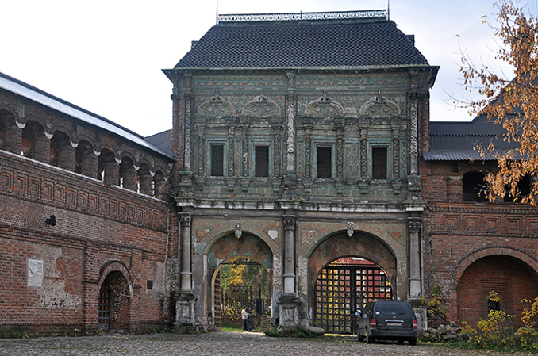

*Крутицкое подворье. Современная фотография*

Княжеское село Крутицы стояло на важных для Москвы древних путях, ведущих в Коломну и Рязань. В те времена левый берег Москвы был крутым, обрывистым. Отсюда и название монастыря, основанногов XIII веке, – Крутицкий. Здесь находилась резиденция епископов Сарских и Подонских; с середины XV века – резиденция сначала епископов, потом митрополитов Крутицких.

Этот архитектурный ансамбль известен еще как Крутицкое подворье. Пятиглавая церковь Успения с шатровой колокольней была сооружена во второй половине XVII века. Церковь и митрополичий дворец соединялись переходом. Над массивными воротами в 80 – 90-х годах XVII века был сооружен Крутицкий теремок (зодчий О. Старцев), украшенный многоцветными изразцами. Излюбленное место пребывания патриархов, Крутицы также были местом заточения протопопа Аввакума перед его проклятием на соборе 1666 года.

Часть построек Крутицкого подворья в 1788 году вошла в Крутицкие казармы – в них разместились части жандармского корпуса, была учреждена гарнизонная гауптвахта, известная по роману «Былое и думы». В ней двадцатидвухлетний Герцен отсидел семь месяцев перед ссылкой в Вятку. Большинство зданий были снесены в конце XVIII века, а в XIX веке ансамбль вообще пришел в упадок, и, кроме цветного теремка, здесь мало что напоминало древнюю богатую обитель. В 50-х годах ХХ столетия крупнейший реставратор П.Д. Барановский, его ученики и помощники восстановили этот уникальный памятник архитектуры.